MOÇÃO Nº 499/2019

Manifesta apelo ao Poder Executivo Municipal quanto à instalação de mais bancos junto às dependências do novo Terminal Urbano, no Centro, já solicitado em 2018; (prot. 422/2018)
Senhor Presidente,
Senhores Vereadores,

CONSIDERANDO que munícipes procuraram por este vereador no intuito de intermediar junto ao Poder Executivo Municipal a conquista de um número maior de bancos junto às dependências do novo Terminal Urbano, Centro;

CONSIDERANDO que a reivindicação se deve ao fato de que há um grande fluxo de usuários do transporte público diariamente e o número de bancos é visivelmente insuficiente para comportar os mesmos, deixando passageiros esperando pelos ônibus em pé junto à plataforma de embarque e desembarque;

CONSIDERANDO que, este vereador já algum tempo solicitou este pedido em moção 422/2018;
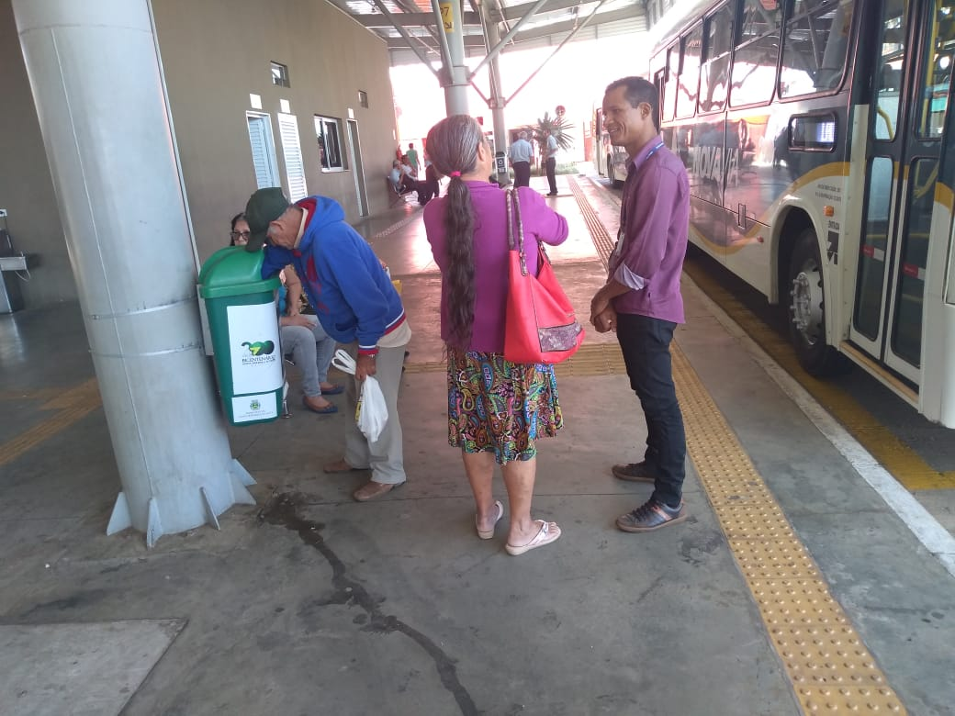

Ante o exposto e nos termos do Capítulo IV do Regimento Interno desta Casa de Leis, a CÂMARA MUNICIPAL DE SANTA BÁRBARA D’OESTE, ESTADO DE SÃO PAULO, manifesta apelo ao excelentíssimo Prefeito Municipal quanto à instalação de mais bancos junto às dependências do novo Terminal Urbano, no Centro, visando proporcionar maior comodidade e conforto aos usuários do transporte público municipal.

Palácio 15 de Junho - Plenário “Dr. Tancredo Neves”, 18 de junho de 2019.

JESUS VENDEDOR


-Vereador-

